**2024年春“荆、荆、襄、宜四地七校考试联盟”**

**高二期中联考**

**物理试题**

**命题学校：钟祥市第一中学 命题人：李威 审题人：胡雪莲 汪金莲**

**审题学校：襄阳市第五中学**

**考试时间：2024年4月23日 考试用时：75分钟 试卷满分：100分**

**★祝考试顺利★**

**注意事项：**

**1.答题前，先将自己的姓名、准考证号填写在试卷和答题卡上，并将准考证号条形码粘贴在答题卡上的指定位置。**

**2.选择题的作答：选出每小题答案后，用2B铅笔把答题卡上对应题目的答案标号涂黑。如需改动，用橡皮擦干净后，再选涂其他答案标号。写在试卷、草稿纸和答题卡上的非答题区域均无效。**

**3.非选择题的作答：用黑色签字笔直接答在答题卡上对应的答题区域内。写在试卷、草稿纸和答题卡上的非答题区域均无效。**

**4.保持卡面清洁，不要折叠、不要弄破、弄皱，不准使用涂改液、修正带、刮纸刀。**

**一、选择题（本题共10小题，每小题4分，共40分。在每小题给出的四个选项中，第1~7题只有一项符合题目要求，第8~10题有多项符合题目要求。每小题全部选对的得4分，选对但不全的得2分，有选错的得0分。）**

1.校园一卡通的基本工作原理是，在校园内将一卡通靠近读卡器，读卡器向外发射某一特定频率的电磁波，一卡通内线圈产生感应电流，驱动卡内芯片进行数据处理和传输，读卡器感应电路中就会产生电流，从而识别卡内信息。下图中与校园一卡通原理最近的是（ ）

A. 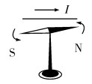 B. 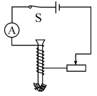 C. 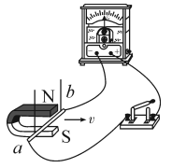 D. 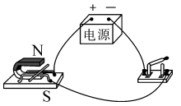

2.一弹簧振子在*M*、*N*之间做简谐运动。*O*为平衡位置，*P*、*Q*是振动过程中关于*O*点对称的两个位置，下列说法正确的是（ ）

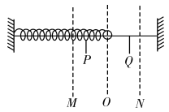

A.振子运动到*P*、*Q*两点时，加速度相同

B.振子在从*P*点向*Q*点运动时，动能先减小后增大

C.振子在从*M*点向*N*点运动过程中，回复力先增大再减小

D.振子在*OP*间与*OQ*间的运动时间相等

3.某些共享单车的内部有一个小型发电机，通过骑行者的骑行踩踏，可以不断地给单车里的蓄电池充电，蓄电池再给智能锁供电。小型发电机的发电原理可简化为图甲所示，矩形线圈*abcd*处于匀强磁场中，通过理想交流电流表与阻值为*R*的电阻相连。某段时间在骑行者的踩踏下，线圈绕垂直磁场方向的轴匀速转动，图乙是线圈转动过程中穿过线圈的磁通量*Ф*随时间*t*变化的图像，则（ ）

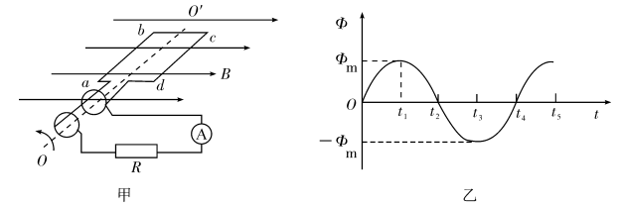

A.*t*=0时刻线圈处于中性面位置

B.*t*1时刻，穿过线圈的磁通变化率为零，感应电动势为零

C.*t*2时刻电流表示数为0，*t*3时刻电流表的示数最大

D.*t*4时刻电流方向发生改变，线圈转动一周，电流方向改变两次

4.由折射率为*n*的透明材料制成、半径为*R*的半圆柱形透明砖平放在桌面上，*t*=0时刻，将激光束垂直*AC*面射到*A*点，在激光束沿*AC*方向以速度*v*匀速向*C*点平移的过程中，有光从圆弧面*ABC*射出的时间为（ ）

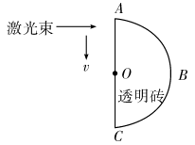

A. B. C. D.

5.质量为1kg的物块静止在水平地面上，*t*=0时刻施加一水平力*F*，*t*=3s时撤掉作用力*F*，*F*随时间*t*变化的图线如图所示。已知物块与地面间的动摩擦因数为0.1，最大静摩擦力等于滑动摩擦力，重力加速度*g*取10m/s2。则（ ）

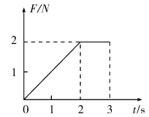

A.1s~3s时间内*F*的冲量大小为3N·s

B.前1s摩擦力的冲量大小为1N·s

C.前3s物块动量的改变量大小为2kg·m/s

D.*t*=4.5s时物块的速度为0

6.如图所示，一理想变压器原、副线圈的匝数比为3∶1，原线圈输入的交流电压瞬时值的表达式为，定值电阻的阻值为65Ω，电阻箱的初始阻值为10Ω，灯泡L阻值恒为10Ω。电流表为理想交流电流表，下列说法正确的是（ ）

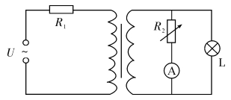

A.理想电流表的初始示数为6A

B.逐渐增大的阻值，灯泡L逐渐变暗

C.当时，副线圈功率达到最大

D.若将换为一个理想二极管，则灯泡L两端电压的有效值为

7.如图所示，水平直线边界*PQ*的上方空间内有方向垂直纸面向外、磁感应强度大小为*B*的匀强磁场，长为2*d*、与*PQ*平行的挡板*MN*到*PQ*的距离为*d*，边界*PQ*上的*S*点处有一电子源，可在纸面内向*PQ*上方各方向均匀的发射电子。已知电子质量为*m*、电荷量为*e*，速度大小均为，*N*、*S*的连线与*PQ*垂直，不计电子之间的作用力，则挡板*MN*的上表面与下表面被电子击中部分的长度之比为（ ）

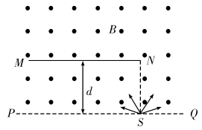

A. B.1 C. D.

8.如图所示，光滑绝缘水平面上存在方向竖直向下的有界（边界竖直）匀强磁场，一直径与磁场区域宽度相同的闭合金属圆形线圈在平行于水平面的拉力作用下，在水平面上沿虚线方向匀速通过磁场。下列说法正确的是（ ）

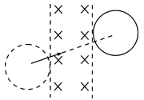

A.线圈进磁场的过程中，线圈中的感应电流沿逆时针方向

B.线圈出磁场的过程中，线圈中的感应电流沿逆时针方向

C.该拉力的方向水平向右

D.该拉力为恒力

9.如图甲，某实验小组用电压传感器研究电感线圈特性，图甲中三个灯泡相同，灯泡电阻不变。闭合开关S，当电路达到稳定状态后再断开开关，与传感器相连的电脑记录的电感线圈*L*两端电压*u*随时间*t*变化的*u*-*t*图像如图乙所示。不计电源内阻，电感线圈*L*的自感系数很大且不计直流电阻，下列说法正确的是（ ）

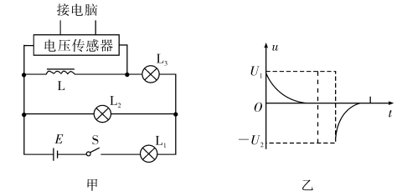

A.开关S闭合瞬间，L2、L3同时点亮

B.开关S闭合瞬间，流经灯L1和L2的电流大小相等

C.开关S断开瞬间，灯L1立即熄灭，L2闪亮一下再熄灭

D.图乙中电压*U*1与*U*2的比值为3∶4

10.如图所示是某水池的剖面图，*A*、*B*两区域水深分别为，，点*O*处于两部分水面分界线上，*M*和*N*是*A*、*B*两区域水面上的两点，*O*、*M*间距离为3m。*t*=0时，*M*点从平衡位置向上振动、*N*点从平衡位置向下振动，形成以*M*、*N*点为波源的水波（可看作简谐横波），两波源振动频率均为2Hz，振幅均为5cm。当*t*=1s时，*O*点开始振动且振动方向向下。已知水波的波速跟水深关系为，式中*h*为水的深度，*g*=10m/s2。下列说法正确的是（ ）

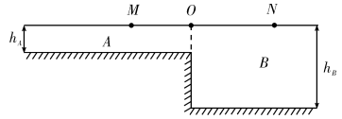

A.*A*区域水面上的波长为1m

B.*O*、*N*之间的距离为4m

C.*t*=2.5s时，*O*点经平衡位置向上振动

D.*t*=2.5s后，*MN*之间存在10个振幅为10cm的点

**二、非选择题（本题共5小题，共60分）。**

11.（7分）下图为验证动量守恒定律的实验装置，轨道固定，实验中选取两个半径相同、质量不等的小球（）进行实验。

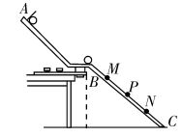

（1）若进行实验，以下所提供的测量工具中必需的是（）

A.直尺 B.游标卡尺 C.天平 D.弹簧秤 E.秒表

（2）轨道上先不放小球，让小球由图示*A*位置静止下滑，再将小球放在斜槽末端保持静止，让小球仍然从*A*位置静止下滑，两次实验两球落在下方斜面上的位置为*M*、*P*、*N*。则碰后的落点为________（填*M*、*N*、*P*）

（3）若*M*、*P*、*N*到斜槽末端*B*点的距离分别为、、，只要满足关系式________，就能说明两球碰撞前后系统动量守恒。

12.（7分）用图示装置完成“探究单摆周期与摆长的关系”：

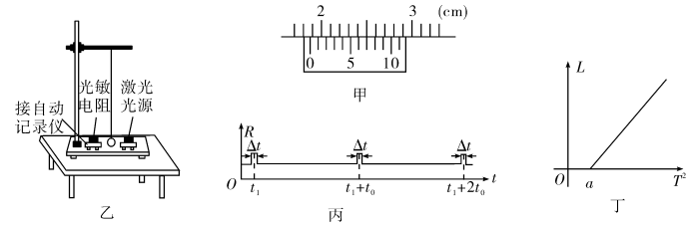

（1）用游标尺上有10个小格的游标卡尺测量摆球的直径，结果如图甲所示，可读出摆球的直径*d*为________cm。

（2）实验时，摆球在垂直纸面的平面内摆动，为了将人工记录振动次数改为自动记录振动次数，在摆球运动的最低点的左、右两侧分别放置激光光源与光敏电阻，如图乙所示，光敏电阻与某一自动记录仪相连，该仪器显示的光敏电阻阻值*R*随时间*t*的变化图线如图丙所示，则该单摆的周期为________。

（3）多次改变细线的长度*L*（悬点到小球上方的距离），做出*L*与单摆周期的平方之间的关系图像如图丁所示，则当地的重力加速度大小为________（用*a*、*d*表示）。

13.（13分）某科技小组自制了一个用力传感器来测量温度的装置。如图所示，导热性能良好的汽缸固定在水平地面上，汽缸内部横截面积*S*为0.01m2。质量*m*为10kg的活塞与汽缸间无摩擦且不漏气，活塞上方通过一刚性轻杆连接一个固定的力传感器，传感器可以直接显示出传感器对轻杆的力，传感器示数为正表示传感器对轻杆的作用力竖直向上。环境温度为7℃时，力传感器的示数*F*为100N。整个装置静止，大气压*p*0恒为1.0×105Pa，*g*取10m/s2，0℃取273K。求：

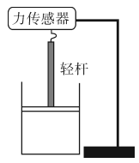

（1）缸内气体压强；

（2）环境温度为多少时，传感器示数恰好为零。

14.（15分）如图所示，平行光滑金属导轨水平放置，间距*L*=2m，导轨左端接一阻值*R*=1Ω的电阻，图中虚线与导轨垂直，其右侧存在磁感应强度大小*B*=0.5T、方向垂直纸面向里的匀强磁场。质量为*m*=1kg的金属棒垂直导轨放置在虚线左侧，距虚线的距离为*d*=0.5m。某时刻对金属棒施加一大小为*F*=4N的向右的恒力，金属棒在磁场中运动*s*=2m的距离后速度不再变化，金属棒与导轨的电阻忽略不计，金属棒始终与导轨垂直且接触良好，求：

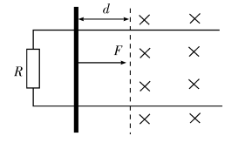

（1）金属棒从开始进入磁场到匀速过程中回路产生的焦耳热；

（2）金属棒从开始进入磁场到匀速过程中通过电阻*R*的电荷量；

（3）金属棒从开始进入磁场到匀速运动过程所用时间。

15.（18分）如图所示，建立平面直角坐标系*xOy*，在第一象限0≤*x*≤10*d*区域Ⅰ中充满磁感应强度大小为*B*，方向垂直纸面向外的匀强磁场。在第四象限0≤*x*≤10*d*区域Ⅱ中充满磁感应强度大小为*kB*（*k*为常数），方向垂直纸面向里的匀强磁场。*x*轴为两个不同磁场区域的分界线。*t*=0时刻，一质量为*m*，电荷量为*q*的带正电粒子（不计粒子重力）从位于*O*点正上方的*P*点以的初速度沿*x*轴正方向进入磁场。

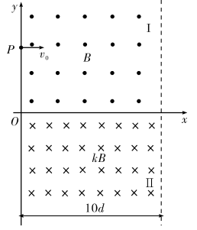

（1）粒子在区域Ⅰ中运动的半径；

（2）若*OP*=4*d*，*k*=1，求粒子出磁场的位置坐标；

（3）若*k*=3，为了使粒子不从左边界离开磁场，求*OP*的最大值。

**2024年春“荆、荆、襄、宜四地七校考试联盟”**

**高二期中联考物理试题参考答案**

**一、选择题：本题共10小题，每小题4分，共40分。**

|  |  |  |  |  |  |  |  |  |  |  |
| --- | --- | --- | --- | --- | --- | --- | --- | --- | --- | --- |
| 题号 | 1 | 2 | 3 | 4 | 5 | 6 | 7 | 8 | 9 | 10 |
| 答案 | C | D | B | B | D | C | A | AC | BD | ABD |

1.【答案】C

【详解】一卡通属于电磁感应现象；则AB都属于电流的磁效应现象；C是电磁感应现象；D是通电导线在磁场中受力运动。故选项C正确，ABD错误。

2.【答案】D

【详解】*P*、*Q*两点加速度大小相同，方向不同。从*P*到*Q*运动时，速度先增大后减小，动能先增大再减小。从*M*到*N*过程，回复力先减小再增大。由对称性可知，振子在*OP*间与*OQ*间运动时间相等。

3.【答案】B

【详解】A.由图乙可知，*t*=0时刻穿过线圈的磁通量为0，则线圈与中性面垂直，故A错误；B.*t*1时刻，穿过线圈的磁通量最大，磁通量的变化率为零，感应电动势为零，故B正确；C.根据题意可知，电流表的示数为回路中电流的有效值，而回路中电流的有效值不变，故C错误；D.*t*4时刻磁通量为零，磁通量的变化率最大，即感应电动势最大，感应电流最大，此时电流方向不发生改变，而线圈转动一周，电流方向改变两次，故D错误。

4.【答案】B

【详解】恰好没有光从圆弧面射出，光路图如图

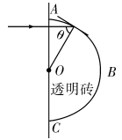

临界角为，由几何关系可知，有光束从圆弧面射出对应在*OA*段的长度

根据对称性，在OC段，有光束从圆弧面射出所对应的长度也为*x*，则有光从圆弧面射出的时间为

5.【答案】D

【详解】1s~3s时间内*F*的冲量大小，因为，0~1s时间内，物块处于静止状态，前1s内摩擦力的冲量大小。1s~3s时间内摩擦力的冲量为2N·s，则前3s物块动量的改变量为。1s~4.5s时间内摩擦力的冲量大小为根据动量定理，所以*t*=4.5s时物块的速度为0

6.【答案】C

【详解】A.和灯泡L并联后的电阻为，变压器以及次级的等效电阻为，初级电流为，次级电流。由于电阻箱与灯泡电阻相等，电流表的示数为3A。

B.逐渐增大的阻值，则等效电阻变大，则初级电流减小，两端电压减小，原线圈电压增大，副线圈电压增大，灯泡变亮。

C.将等效为电源内阻，则当时，副线圈功率最大，解得。

D.将换为理想二极管，由于二极管有单向导电性，则灯泡L两端电压的有效值将减小，不为。

7.【答案】A

【详解】带电粒子在匀强磁场中做匀速圆周运动，洛伦兹力提供向心力，有得做出粒子从不同方向射出的轨迹，如图

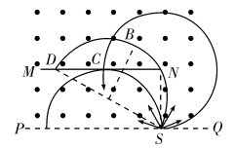

则挡板*MN*的上表面被电子击中部分为*CD*，根据几何关系可得，，。*MN*下表面被电子击中部分长度为*CN*=*d*，则

8.【答案】AC

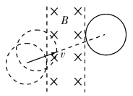

【详解】A.线圈进入磁场的过程中，垂直于纸面向里的磁通量变大，根据楞次定律可知线圈中的感应电流产生的磁场应垂直于纸面向外，根据安培定则可知线圈中的电流为逆时针方向；B.线圈离开磁场的过程中，垂直于纸面向里的磁通量变小，根据楞次定律可知线圈中的感应电流产生的磁场应垂直于纸面向里，根据安培定则可知线圈中的电流为顺时针方向，故B错误；CD.线圈切割磁感线的有效长度示意图如图所示结合楞次定律阻碍相对运动的推论，根据左手定则可知安培力始终水平向左，则该拉力的方向水平向右；由于切割磁感线的有效长度是变化的，所以线圈中产生的感应电动势是变化的，感应电流是变化的，线圈受到的安培力大小是变化的，所以拉力大小是变化的。

9.【答案】BD

A.开关闭合瞬间，由于L3与线圈串联，线圈阻碍电流增大，则L3逐渐变亮。B.开关S闭合瞬间，由于电感线圈的强烈阻碍作用，灯L3没有电流通过，灯L1和L2串联，流经灯L1和L2的电流相等。C.L2和L3电流相等，则开关断开的瞬间，自感电流不会使L2闪亮，直接逐渐熄灭。D.开关闭合瞬间，L1和L2串联，电压传感器测量L2两端电压，则稳定后，通过L3的电流为开关断开瞬间，自感电流与原电流等大，则，得

10.【答案】ABD

【详解】A.区域A的波速根据可得。

B.当*t*=1s时，*O*点开始振动且振动方向向下，可知是*N*点的波源形成的波传到了*O*点，，。

C.*M*点的波传到*O*点需要的时间为1.5s，周期为0.5s，*t*=2.5s时*M*点过来的波在*O*点振动向上。*N*点的波传到*O*点需要的时间为1s，则*t*=2.5sN点传过来的波在*O*点振动向下。*O*点为振动减弱点，始终在平衡位置。

D.*t*=1s时，*N*点波传到*O*点，振动向下，此时*M*点振动向上。*OM*之间的点到*O*、*M*之间的距离差为半波长奇数倍为振动加强点，即。*n*取0、±1、±2、-3。*t*=1.5s时，*M*点波传到*O*点，振动向上，此时*N*点振动向下，*ON*之间的点到*O*、*N*之间的距离差为半波长奇数倍为振动加强点，即。*n*取0、±1、-2。共有10个振动加强点。

**二、非选择题：本题共5小题，共60分。**

11.【答案】（1）AC（2分） （2）M（2分） （3） （3分）

【详解】（1）要验证动量守恒定律，需测量小球的质量和三个落点到*B*点的距离.故提供的测量工具中必需的是直尺和天平。

（2）碰后的落点为*M*点。

（3）碰撞前，小球落在图中的*P*点，设其水平初速度为，小球、发生碰撞后，的落点在图中的*M*点，设其水平初速度为，的落点在图中的*N*点，

设其水平初速度为.设斜面与水平间的倾角为，

由平抛运动规律，竖直方向有 水平方向有

解得

同理可得

只要满足

即就可以说明两球碰撞前后动量是守恒的。

12.【答案】（1）1.87（2分） （2） （2分） （3）

【详解】（1）游标卡尺的读数为主尺读数与游标尺读数之和，

所以摆球的直径为

（2）由图可知，该单摆的周期为

（3）由单摆的周期公式可得题图丁的函数关系式为

当图像与横坐标交点为*a*时，。解得

13.【答案】（1） （2）308K

【详解】（1）对活塞进行受力分析，

根据题意可得

解得

（2）则7℃时封闭气体的压强为



当传感器的示数为零时，封闭气体的压强为

根据查理定律可得

代入数据解得

14.（1）设金属棒匀速运动时速度为*v*，此时有*F*与安培力平衡，则





解得

从进入磁场到匀速过程

解得

（2）





联立解得

（3）设金属棒刚进入磁场时速度为，

由动能定理

解得

金属棒从开始进入磁场到匀速过程中，对每小段时间

根据动量定理有



解得

15.【答案】（1） （2） （3）

【详解】（1）粒子在磁场中做匀速圆周运动，洛伦兹力提供向心力，

则有

解得

（2）时，粒子在区域Ⅱ中的运动半径

作出粒子运动轨迹如图所示

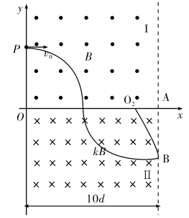

粒子从*B*点离开磁场





粒子出磁场的坐标为

（3）若，粒子在第四象限磁场中做匀速圆周运动，由洛伦兹力提供向心力，

则有

解得

此时粒子在第一象限中的轨迹与*y*轴相切，如图

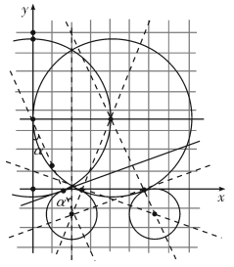

几何关系满足

解得

因为，第四象限圆周运动不会从左边界出去

故此时*OP*的最大值为

说明：

若第三问按照第四象限小圆与左边界相切，计算出来